上海明清日用品有限公司“4.16”高处坠落

死亡事故调查报告

2022年4月16日18时40分左右，浦东新区古博路48号2幢发生一起高处坠落事故，造成一人死亡。
根据《中华人民共和国安全生产法》《中华人民共和国特种设备安全法》《生产安全事故报告和调查处理条例》（国务院令第493号）等相关法律法规，以及新区人民政府的授权，由浦东新区应急管理局牵头，会同浦东新区总工会、上海市公安局浦东分局、浦东新区市场监督管理局、新场镇人民政府，并邀请浦东新区监察委员会组成调查组。调查组通过现场勘查、调查取证、综合分析等，查明了事故发生的原因，认定了事故的性质，提出了对有关责任人员、责任单位的处理建议和防范措施。现将情况报告如下：

一、基本情况
（一）事故相关单位情况
1.上海明清日用品有限公司（以下简称：明清公司），成立于2013年6月7日；统一社会信用代码：91310115071162234P；住所：浦东新区上川路612号3幢2105室；法定代表人：黎邦明；公司类型：有限责任公司(自然人投资或控股)；经营范围：纸制品包装服务，纸制品、洗涤用品、化妆品、日用百货、包装材料、电子产品、文具用品、办公用品等，国内货物运输代理，仓储服务，电子商务，商务信息咨询，企业管理咨询等。
2.上海顺陶物业管理有限公司（以下简称：顺陶公司），成立于2020年8月28日；统一社会信用代码：91310115MA1HBCHK9R；住所：浦东新区新场镇古博路42、44、46、48号3幢三层302室；法定代表人：蔡志祥；公司类型：有限责任公司(自然人投资或控股的法人公司)；经营范围：物业管理；企业管理；信息咨询服务等。
3.享藏文化传播有限公司（以下简称：享藏公司），成立于2014年1月15日；统一社会信用代码：91310115090064365D；住所：浦东新区新场镇古博路42、44、46、48号2幢一层-1室；法定代表人：蒋文忠；公司类型：有限责任公司(自然人投资或控股)；经营范围：广告设计制作，文化艺术交流策划，会务服务，展览展示服务，企业形象服务，市场营销策划，商务信息咨询，企业管理咨询，电子商务等。
（二）承包承租关系情况
1.2020年6月，享藏公司将新场工业园区古博路42-48号的厂房（面积约21000平方米）出租给顺陶公司，双方签订《厂房租赁合同》，租期3年。
2.2021年5月，顺陶公司将古博路48号2幢3层部分房屋（面积约710平方米）出租给明清公司，双方签订《房屋租赁合同》，租期2年。
3.顺陶公司将古博路48号2幢3层其他房屋出租给上海速锦实业有限公司（以下简称：速锦公司）和上海惠欣塑料制品有限公司（以下简称：惠欣公司）。
（三）事故相关人员情况
1.蔡志祥，顺陶公司法定代表人。
2.何晓莲，明清公司现场管理员。
3.陈永奎，明清公司临时雇佣人员。
4.刘海金，明清公司临时雇佣人员。
5.李德福，明清公司临时雇佣人员。
6.张 超（死者），明清公司临时雇佣人员。
二、事故发生经过和报告救援情况
（一）事故发生经过
2022年4月16日，古博路48号2幢三楼明清公司现场管理员何晓莲因工作需要安排临时雇佣人员张超、陈永奎、李德福、刘海金四人进行货物打包、分装，然后用小推车将货物运送至厂房门口装车。18时30分左右，刘海金、陈永奎和李德福下班离开。18时40分左右，速锦公司赵勇红在三楼听到升降机处传来“扑通”一声，就走近升降机处查看，看到升降机防护门半开着。赵勇红就走楼梯到一楼升降机处，发现张超脸朝下、双腿交叉躺在升降机井道内的载物板上。
（二）报告和救援情况
赵勇红将何晓莲叫到事发现场，何晓莲又打电话给蔡志祥。19时10分左右，蔡志祥驾车将张超送至上海中医药大学附属曙光医院（东院）抢救，张超于当日23时左右抢救无效死亡。
三、勘察调查及鉴定情况
（一）现场勘察调查情况
1.事发处位于古博路48号2幢厂房三楼，三楼距一楼地面高度约12米。
2.事发的升降机未见设备铭牌，未见产品标识，系顺陶公司于2020年5月向江苏奥特力液压机械有限公司购买，并由江苏奥特力液压机械有限公司负责安装、调试。根据升降机产品订制合同，升降机规格型号为ATL300，载重量为1000KG。升降机由明清公司、速锦公司和惠欣公司使用。
3.一楼升降机井道外侧悬挂升降平台安全操作规程牌，三楼升降机未设置层门及相关安全保护装置，升降机出入口用防护栏围挡，防护栏上悬挂“安全注意事项”“电梯下落请勿进入，货梯禁止载人”安全标识。
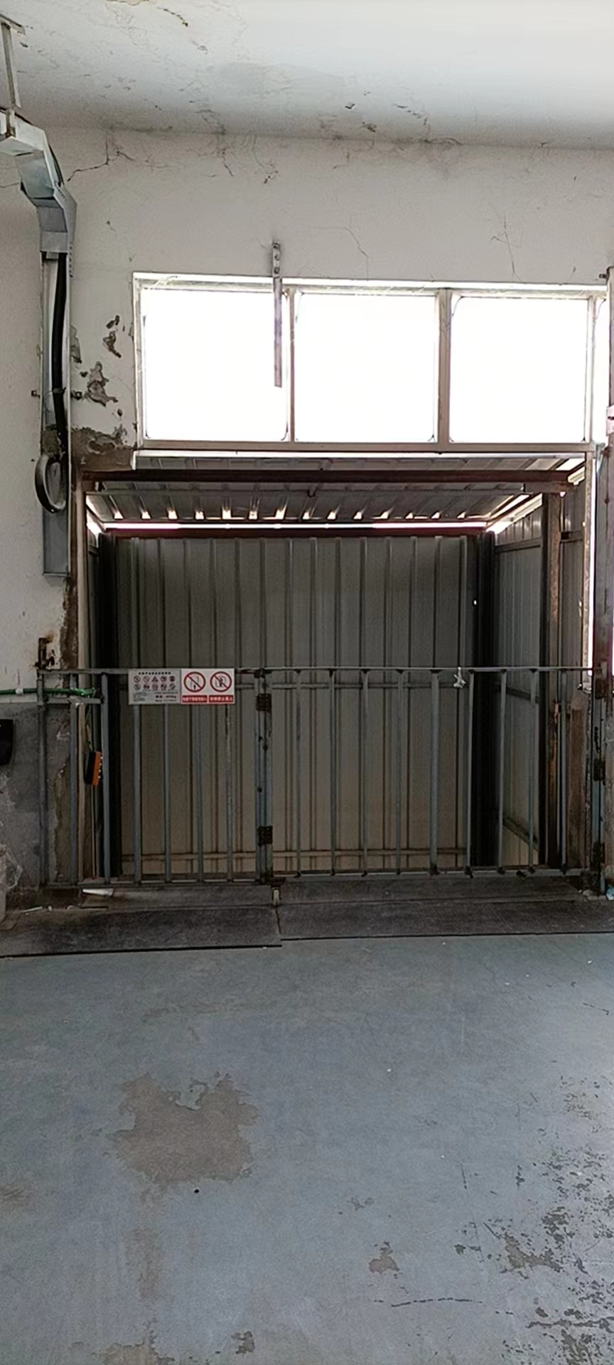
图1 三楼升降机出入口
4.经调查了解，张超被发现时，坠落在一层载物板上，
身旁是装载货物的小推车。载物板长2.8米，宽1.9米。
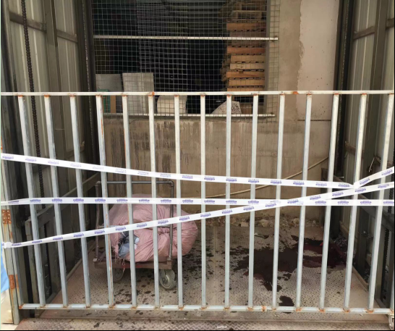
图2 一楼升降机载物板
5.张超坠落时没有直接目击者，根据现场勘察及调查推断，其将装载货物的小推车推向载物板时，载物板实际停放在一层，导致其连人带车从三楼升降机出入口处坠落。
（二）死者诊断情况
根据上海中医药大学附属曙光医院出具的居民死亡医学证明书：张超的主要死亡原因为重度颅脑外伤。
（三）安全管理情况
1.享藏公司和顺陶公司签订了安全协议书，双方约定古博路42-48号厂房（面积约21000平方米）由顺陶公司负责经营管理和安全生产工作。
2.顺陶公司提供了对出租厂房的安全检查记录，制定了升降平台安全操作规程，但未能提供其他安全管理制度。
3.涉事升降机由顺陶公司于2020年5月购买，但该公司未能提供使用登记和检测检验记录。
4.顺陶公司未和明清公司签订安全生产管理协议，也未在租赁合同中约定各自的安全生产管理职责。
5.明清公司制定了安全生产管理制度、仓库管理制度、人货电梯安全操作规程和装卸搬运管理规范等安全管理制度和规程，但未对临时雇佣人员张超进行安全教育培训，未能提供安全教育培训记录。
四、事故造成的人员伤亡和直接经济损失

（一）伤亡人员情况
死者：张超，男，55岁，上海市宝山区泗塘四村70号201室，明清公司临时雇佣人员。

（二）事故直接经济损失
截止7月4日，事故产生直接费用约人民币80万元。
五、事故发生原因和事故性质认定

（一）事故发生的原因
1.直接原因
（1）张超在未确定升降机载物板停靠位置的情况下，在三楼将装载货物的小推车推向载物板，导致从三楼坠落至一楼。
（2）三楼升降机平台未设置层门及相关安全保护装置。
2.间接原因
（1）明清公司未对从业人员进行安全生产教育培训，未向从业人员告知作业场所存在的危险因素；
（2）顺陶公司对出租厂房内的升降机疏于管理，未能排查和消除升降机存在的安全隐患；未认真履行出租方的安全管理责任，对承租方的安全生产工作疏于管理。
（二）事故性质
事故调查组认定，“4.16”事故是一起一般等级的生产安全责任事故。
六、事故责任的认定和处理建议
（一）对事故责任人的认定和处理建议
张超，在未确定升降机载物板停靠位置的情况下，在升降机三楼层将装载货物的推车推向载物板，导致从高处坠落，对事故的发生负有直接责任，鉴于其已在事故中死亡，不再追究其责任。
- 对事故责任单位的认定及处理建议
1.顺陶公司对出租厂房内的升降机疏于管理，未能排查和消除升降机存在的安全隐患；未认真履行出租方的安全管理责任，对承租方的安全生产工作疏于管理，对事故的发生负有责任，依据《中华人民共和国特种设备安全法》第九十条第一款，建议浦东新区市场监督管理局依法给予行政处罚。
2.明清公司未对从业人员进行安全生产教育培训，未向从业人员告知作业场所存在的危险因素，对事故的发生负有责任，依据《中华人民共和国特种设备安全法》第九十条第一款，建议浦东新区市场监督管理局依法给予行政处罚。
七、整改防范措施建议
（一）顺陶公司应深刻吸取事故教训，按照照安全生产法律法规要求，健全并完善安全管理制度；要加强对承租单位的安全生产工作进行统一协调、管理；要强化安全生产日常管理，加强现场安全生产检查；要加强对出租厂房内附属设施设备的安全管理，定期进行安全检查，及时发现并消除设施设备存在的安全隐患，并认真履行出租方的安全管理责任，防止类似事故的再次发生。
（二）明清公司要对照安全生产法律法规要求，健全完善相关安全管理制度和安全操作规程，强化现场安全管理，认真落实本单位从业人员尤其是临时雇佣人员的安全教育培训和危险因素告知，确保生产安全。

“4.16”高处坠落死亡事故调查组
2022年7月29日

